系 列 书 推 荐
《亚特兰蒂斯》系列
ATLANTIS series
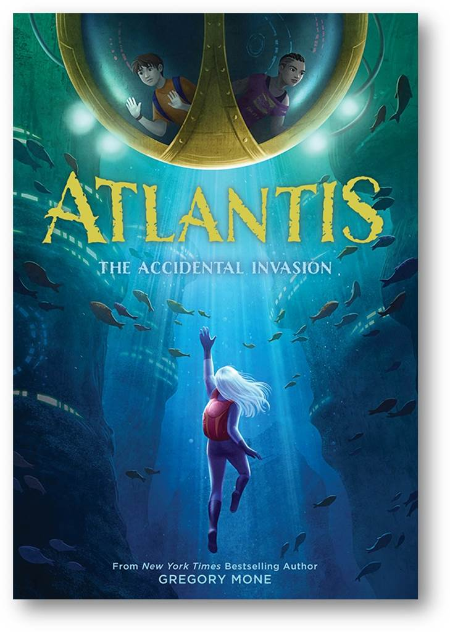
中文书名：《亚特兰蒂斯:意外入侵》
英文书名：ATLANTIS: THE ACCIDENTAL INVASION
作 者：Gregory Mone
出 版 社：Amulet Books
代理公司：Abrams/ANA/Connie
出版时间：2021年4月
代理地区：中国大陆、台湾
页 数：304页
审读资料：电子材料
类 型：7-12岁儿童小说/冒险

内容简介：

在格雷戈里▪莫恩令人兴奋的新系列中，陆地与海底的两个世界碰撞出火花！

卡娅出生在拥有高科技文明的海底世界亚特兰蒂斯，但她一直被水面上那些有关生命的传奇深深的吸引着。尽管政府一再强调那些传说仅仅只存在于故事中，她仍会控制不住的梦到在太阳下生活的人们——当一组被称做“消除者”的官员们前去永久的埋藏这些传说时，卡娅也向着水平面出发，去彻底的揭露有关这一切的真像。

在地上的世界，气候的变化导致巨型海啸威胁着地球的海岸，而刘易斯只希望能够有更多的时间和他的科学家父亲相处。当他偷偷的混入父亲的绝密科研旅行团并跟随其中时，他意识到自己已经踏上一场远比先前所期待的刺激得多的冒险。

快节奏且紧张刺激的《亚特兰蒂斯：意外入侵》将读者带入一个他们从未见过的世界。本书追加内容包括关于基因学、地震、核能以及板块构造的科学知识。

非常推荐波西·杰克逊及利蒙切洛先生图书馆的粉丝阅读。《亚特兰蒂斯：意外入侵》开启了一个有关水下失落之都的令人激动且情节满满的新系列。

目前预计第二部将于2022年春季出版。

系列亮点：

才能禀赋的作者：格雷戈里▪莫恩同时还是《杰克与天才》Jack and the Geniuses系列的合著者，擅长将史诗般的叙述方式和专业的科学知识结合在一起，从而创造出一个有血有肉、令人沉浸其中的奇妙世界。

气候问题：故事以气候变化的和生态灾难为主题，借鉴现实世界存在的问题引发情节上的冲突点。

热门话题：聚焦不久后的将来，这个科幻故事完美的把握住了动作和冒险间的平衡点，非常推荐雷克▪莱尔顿的粉丝阅读。

作者简介：

格雷戈里▪莫恩（Gregory Mone）是一系列虚构和非虚构的儿童及成人畅销作品作家、对Popular Science杂志有卓越贡献的编辑、获奖科学作家。本科毕业于哈佛大学，目前与家人居住在美国马萨诸塞州的玛莎葡萄岛。

媒体评价:

对《杰克与天才》JACK AND THE GENIUSES系列的评价：

“一段既充满了炫酷的情节又富有关于两性的科学的冒险...对于角色的塑造和剧情都很丰满...两个附录介绍了很多南极洲的知识，同时一些章节还有着科技与魔法的结合。对于沉溺其中的极客们来说，这里甚至隐藏着一个有价值的科研项目！”
——《Booklist》杂志

“就算是对于只是随意翻翻的读者们来说，本书快节奏的故事情节也足以令人沉迷，作者在不说教的情况下进行了知识的科普，同时还保证作品富有娱乐性：为系列奠定了良好的开端。”
——《Kirkus》书评杂志

“书中的科学家们涉及了各个领域，教育意义和娱乐价值都很高，且有一个圆满的收尾（最后的章节将现实与虚构进行比对，解释了小说中属于真实世界部分的内容，关于南极洲的只知识非常炫酷，是对于科学的大胆试验），这些使本作作为系列开端充满潜力。”
——Bulletin of the Center for Children’s Books

“读者们将会十分欣赏杰克的幽默和率直...尽管他可能并不能算得上是正统意义上的‘天才’，而智慧有很多种表现形式。这部快节奏、以科学为主题的推理解密小说是个很好的试水作，足够让读者期盼这个队伍的下一次冒险。”
——《出版人周报》

“对于包含了科学、科技、数学及工程（STEM）概念与实例，希望引发读者对于科学世界的激情的新系列来说，本作是一个充满想象力的开端。”
——School Library Connection

谢谢您的阅读！
请将回馈信息发至：萧涵糠(Connie Xiao)
安德鲁﹒纳伯格联合国际有限公司北京代表处
北京市海淀区中关村大街甲59号中国人民大学文化大厦1705室, 邮编：100872
电话：010-82449325
传真：010-82504200
Email: Connie@nurnberg.com.cn
网址：www.nurnberg.com.cn
微博：http://weibo.com/nurnberg
豆瓣小站：http://site.douban.com/110577/
微信订阅号：ANABJ2002


